I divari territoriali nel PNRR:
dieci OBIETTIVI per il Mezzogiorno

CARTOGRAMMI ed elaborazioni grafiche

Avvertenza

Le elaborazioni grafiche qui riportate riproducono la distribuzione su base provinciale dei 10 temi contemplati dal Modello di analisi, di cui – per comodità di lettura – si riprende la sequenza originaria (cfr. Allegato “Metodologico e bibliografico”, Schema 1).

Per ciascun tema si propongono due elaborazioni: un cartogramma che fornisce una rappresentazione relativa a tutte le Province italiane riferito all’annualità più recente disponibile; un grafico che si focalizza sulle sole Province del Mezzogiorno, in cui si fornisce anche un’indicazione di tendenza. Per il solo Pil pro-capite, si presenta anche un cartogramma su base regionale aggiornato al 2021.

Nei Cartogrammi la suddivisione in 5 cluster progressivi è stata effettuata in base all’algoritmo Jenks Natural Breaks. Con tale metodologia le classi vengono create tenendo conto dei “raggruppamenti naturali” insiti nei dati. Il criterio dei natural breaks fissa i limiti tra le classi in corrispondenza di discontinuità o “salti” nella distribuzione di frequenza per raggruppare nel migliore dei modi i valori simili, minimizzando la variabilità all'interno delle classi e massimizzando quella tra le classi.

Nei Cartogrammi, la diversa gradazione di colore riproduce l’intensità del fenomeno. Nei casi in cui il segno è inverso (Figure 2a e 10), un’intensità elevata implica un maggior grado di problematicità.

INDICE
1a - Prodotto Interno Lordo (PIL) pro capite – Regioni, 2021
1b - Prodotto Interno Lordo (PIL) pro capite – Province, 2019
2a - Livello d’istruzione (25-49 anni) - "Bassa istruzione"
2b - Livello d’istruzione (25-49 anni) - "Alta istruzione"
3 - Tasso di occupazione giovanile (25-34 anni).
4 - Tasso migratorio totale (cittadini italiani 25-34 anni)
5 - Penetrazione della banda ultra larga
6 - Efficienza reti idriche
7 - Elettrificazione della rete ferroviaria
8a -Competenze degli studenti di III media in matematica
8b -Competenze degli studenti di III media in italiano
9 – Servizi per l'infanzia
10 - Emigrazione ospedaliera (extra-regione)

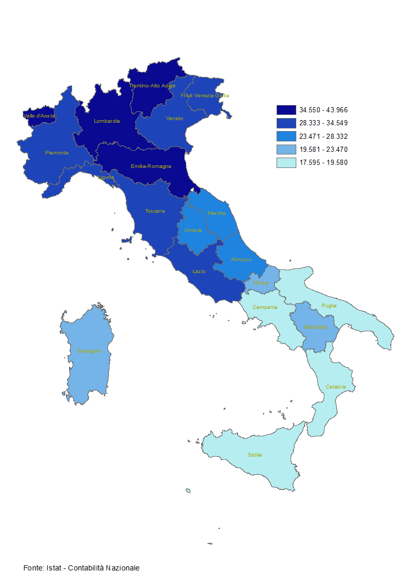
Figura 1a - Prodotto Interno Lordo (PIL) pro capite a prezzi correnti di mercato. Tutte le Regioni. Anno 2021 (valori in euro)
Torna all’indice
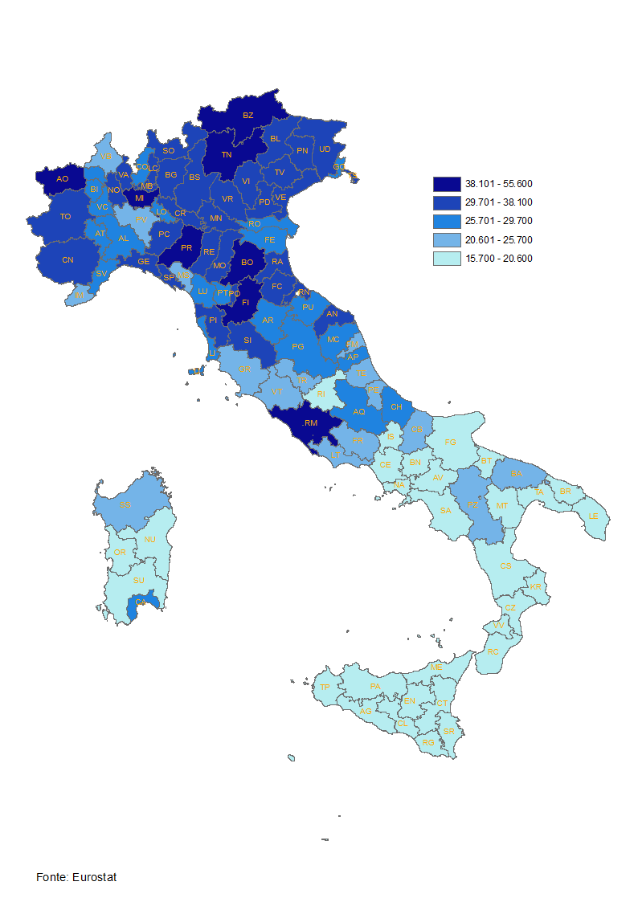
Figura 1b - Prodotto Interno Lordo (PIL) pro capite a prezzi correnti di mercato. Tutte le Province. Anno 2019 (valori in euro)
Torna all’indice
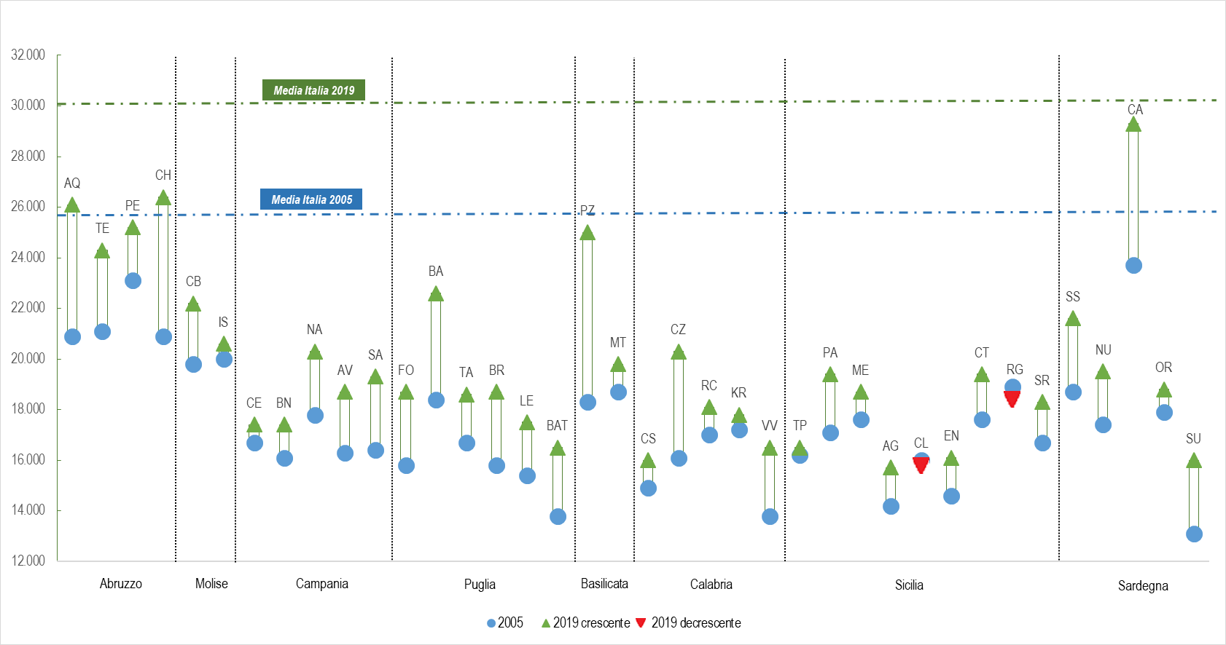
Figura 1.1 - Prodotto Interno Lordo (PIL) pro capite a prezzi correnti di mercato. Province del Mezzogiorno. Anni 2005, 2019 e relative tendenze (valori in euro)

Fonte: Eurostat

Torna all’indice

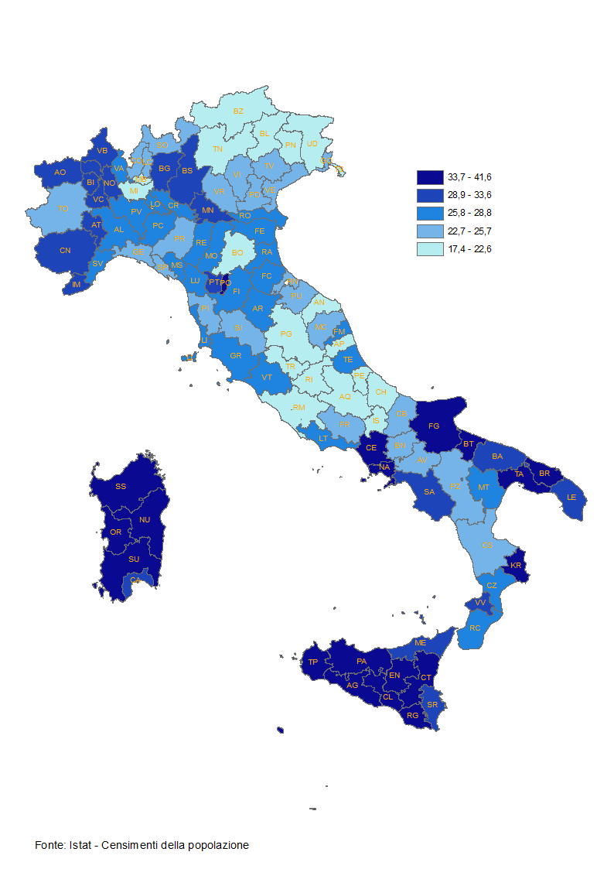
Figura 2a - Quota di popolazione residente (25-49 anni) con titolo di studio al più secondario inferiore ("bassa istruzione"). Tutte le Province. Anno 2020 (valori %)
Torna all’indice
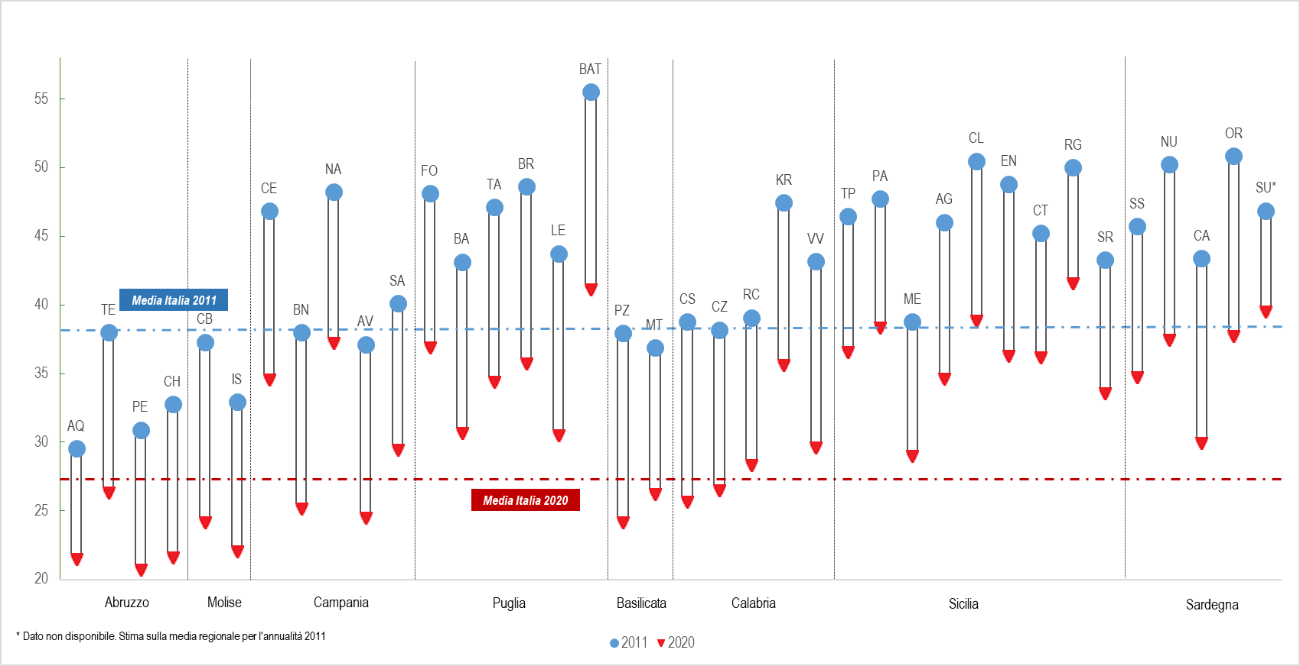
Figura 2a.1 - Quota di popolazione residente (25-49 anni) con titolo di studio al più secondario inferiore ("bassa istruzione"). Province del Mezzogiorno. Anni 2011, 2020 e relative tendenze (valori %)

Fonte: Istat - Censimenti della popolazione

Torna all’indice

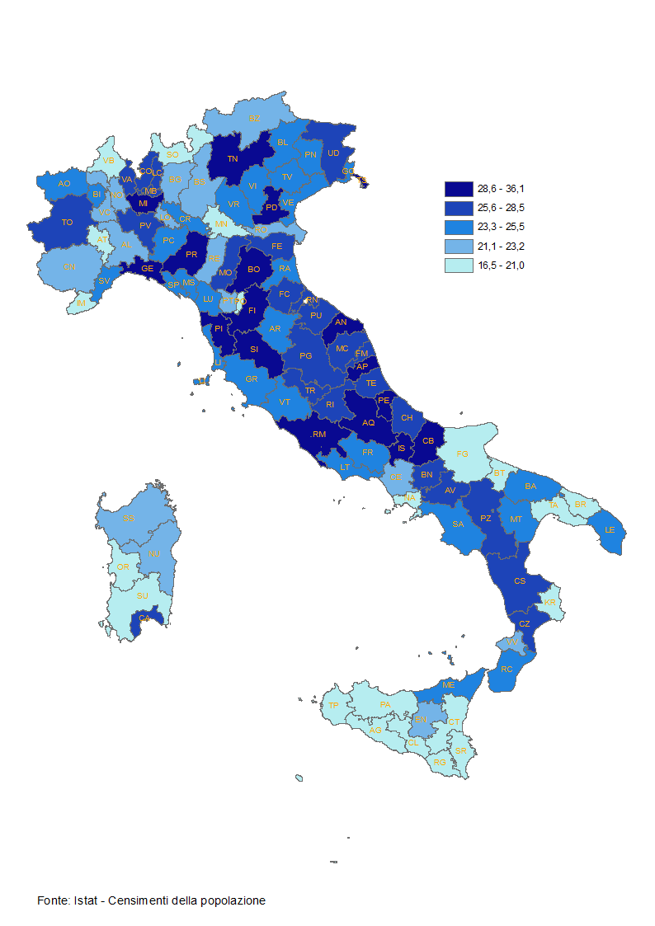
Figura 2b - Quota di popolazione residente (25-49 anni) con titolo di studio terziario ("alta istruzione"). Tutte le Province. Anno 2020 (valori %)
Torna all’indice
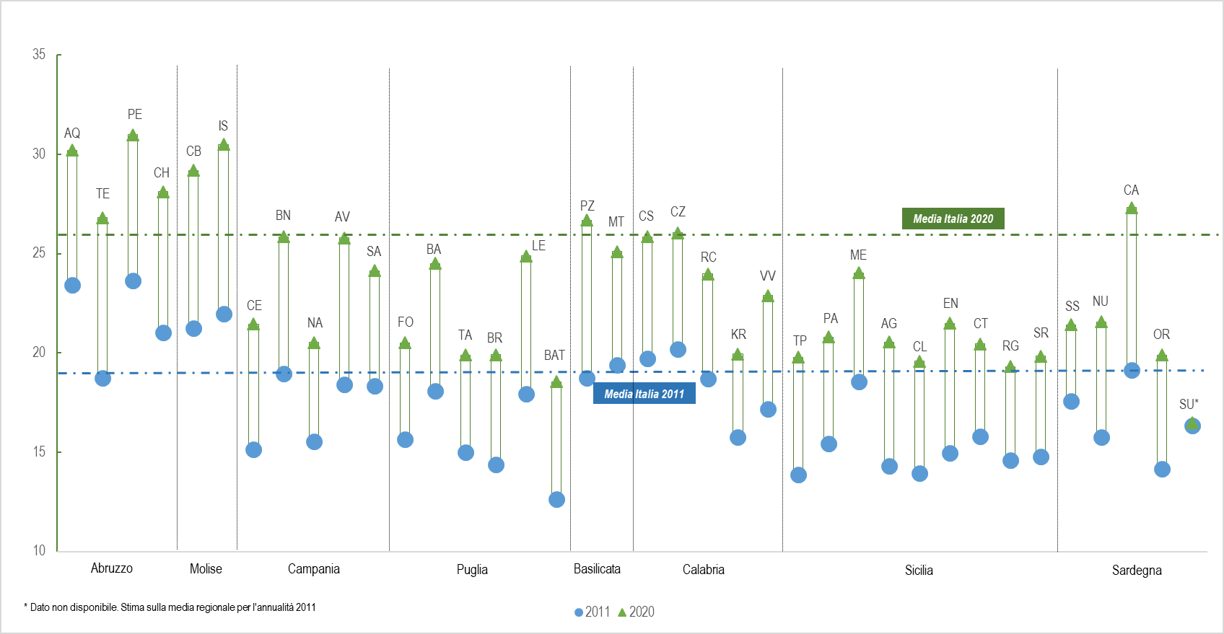
Figura 2b.1 - Quota di popolazione residente (25-49 anni) con titolo di studio terziario ("alta istruzione"). Province del Mezzogiorno. Anni 2011, 2020 e relative tendenze (valori %)

Fonte: Istat - Censimenti della popolazione

Torna all’indice

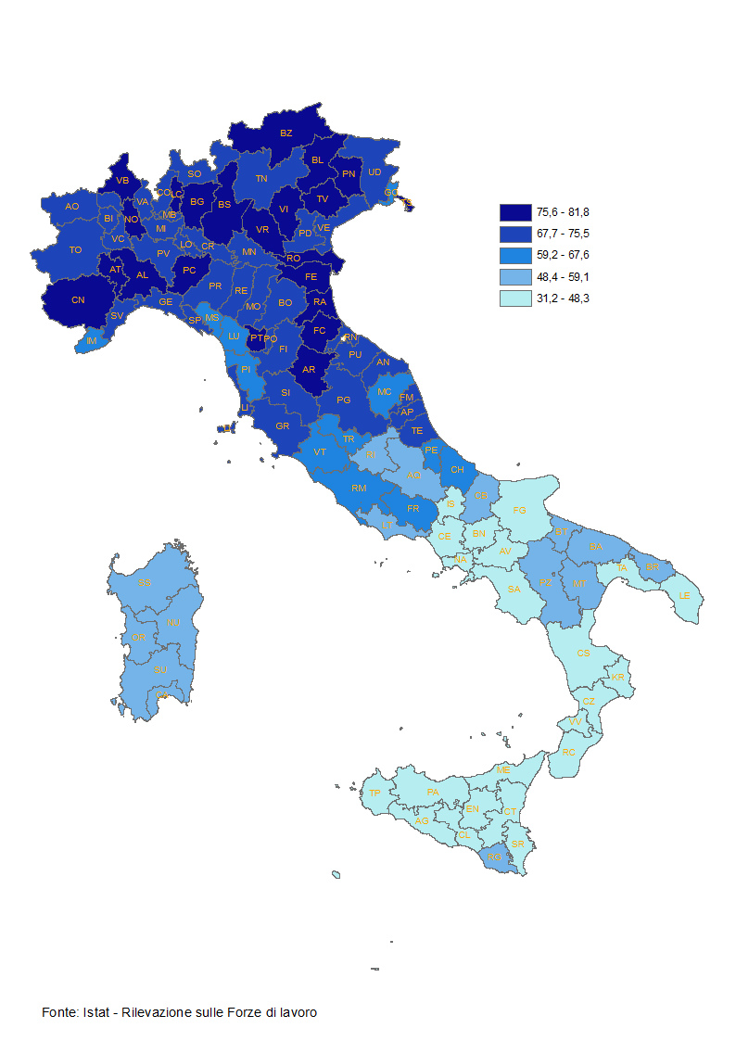
Figura 3 - Tasso di occupazione giovanile (25-34 anni). Tutte le Province. Anno 2021 (valori %)
Torna all’indice
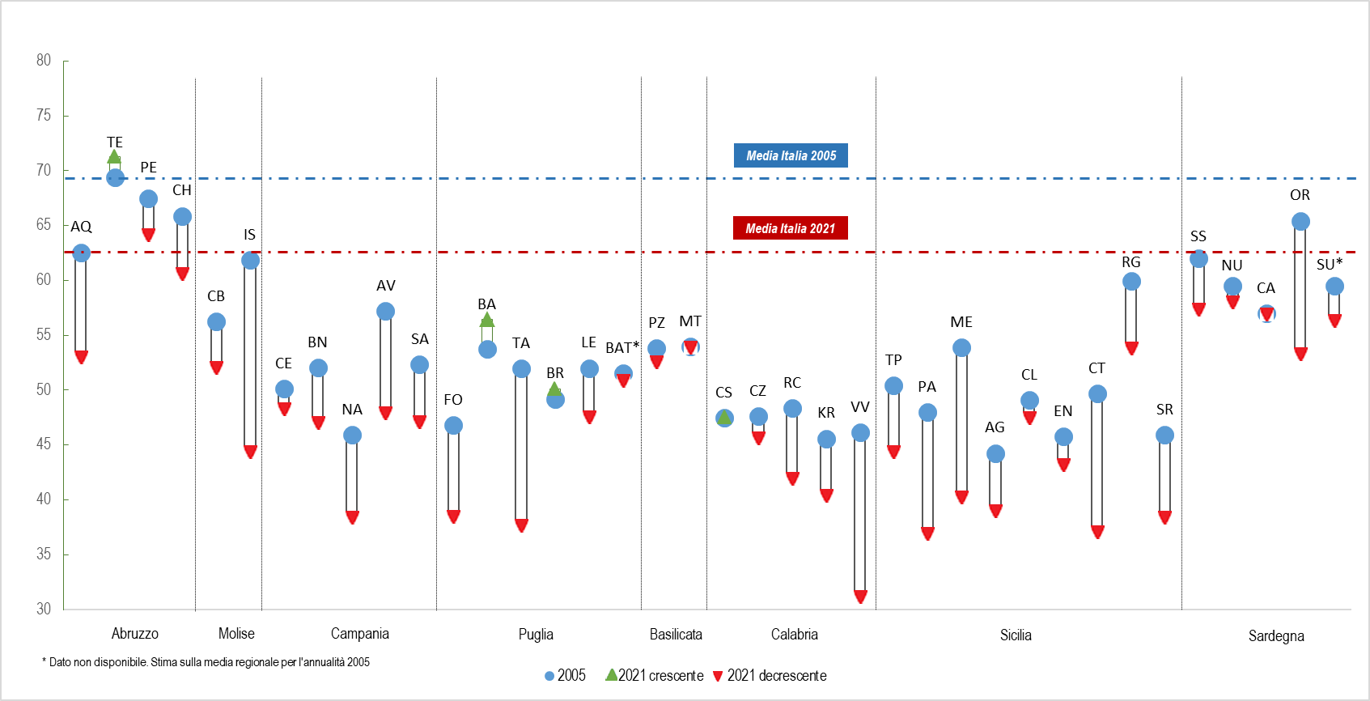
Figura 3.1 - Tasso di occupazione giovanile (25-34 anni). Province del Mezzogiorno. Anni 2005, 2021 e relative tendenze (valori %)

Fonte: Istat - Rilevazione sulle Forze di lavoro

Torna all’indice

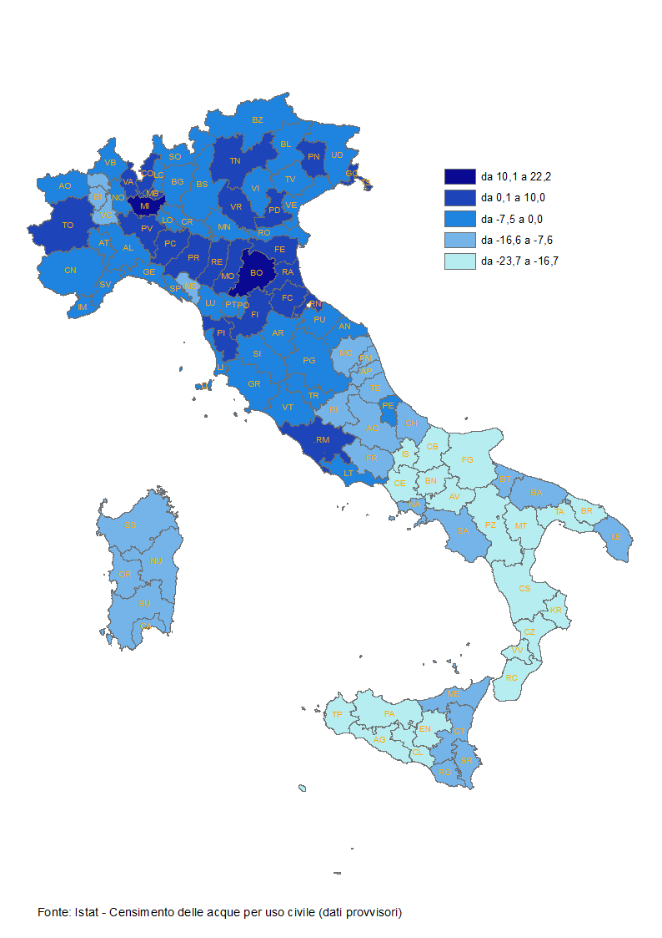
Figura 4 - Tasso migratorio totale (cittadini italiani 25-34 anni). Tutte le Province. Anno 2020 (valori per mille abitanti)
Torna all’indice
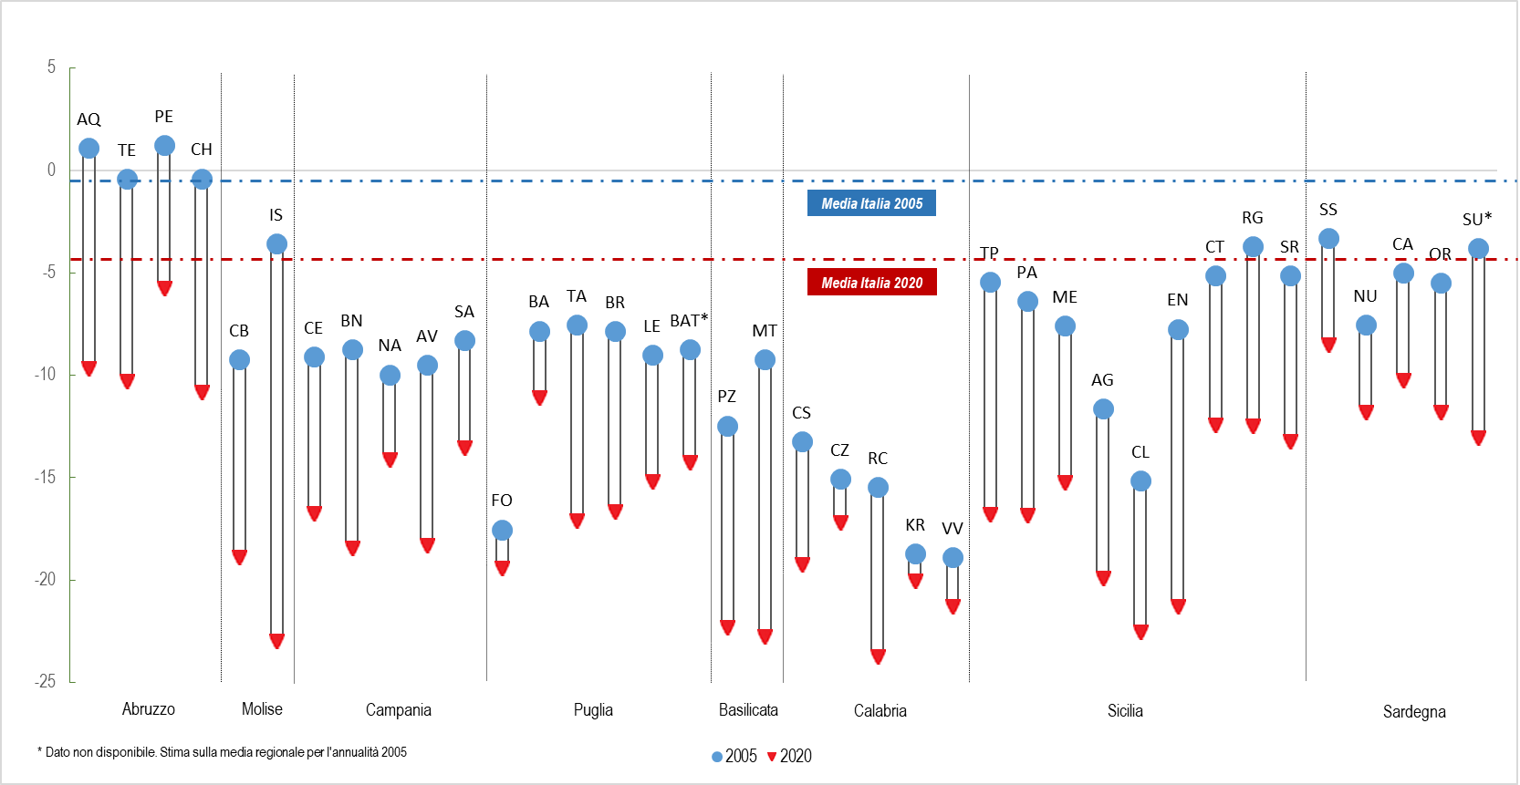
Figura 4.1 - Tasso migratorio totale (cittadini italiani 25-34 anni). Province del Mezzogiorno. Anni 2005, 2020 e relative tendenze (valori per mille abitanti)

Fonte: Istat - Iscrizioni e cancellazioni anagrafiche della popolazione residente

Torna all’indice

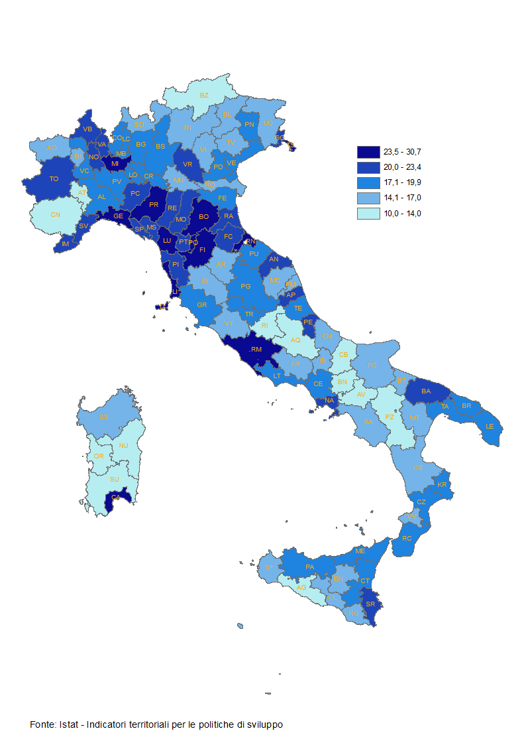
Figura 5 - Penetrazione della banda ultra larga. Tutte le Province. Anno 2020 (valori %)
Torna all’indice
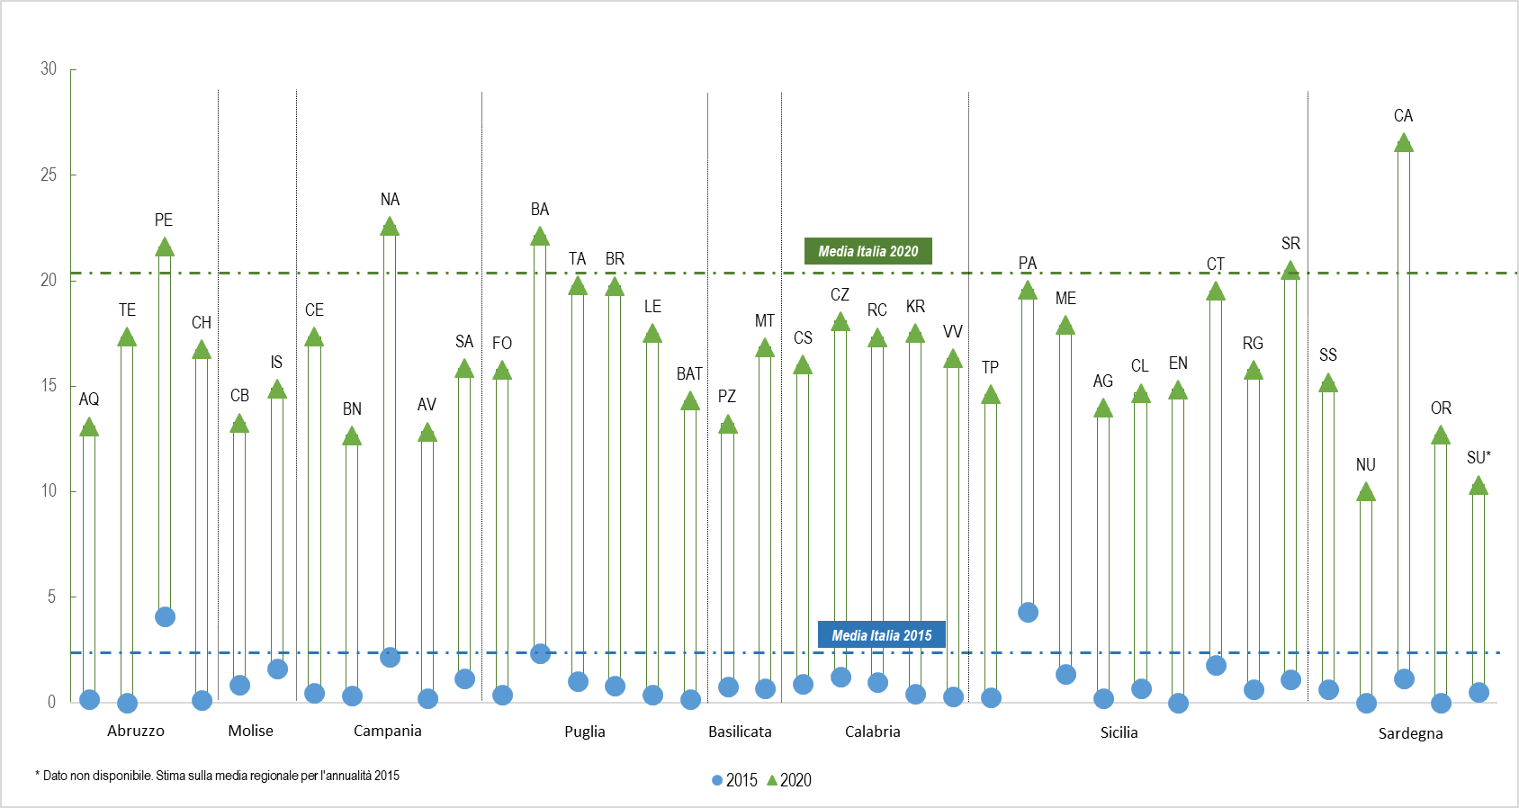
Figura 5.1 - Penetrazione della banda ultra larga. Province del Mezzogiorno. Anni 2015, 2020 e relative tendenze (valori %)

Fonte: Istat - Indicatori territoriali per le politiche di sviluppo

Torna all’indice

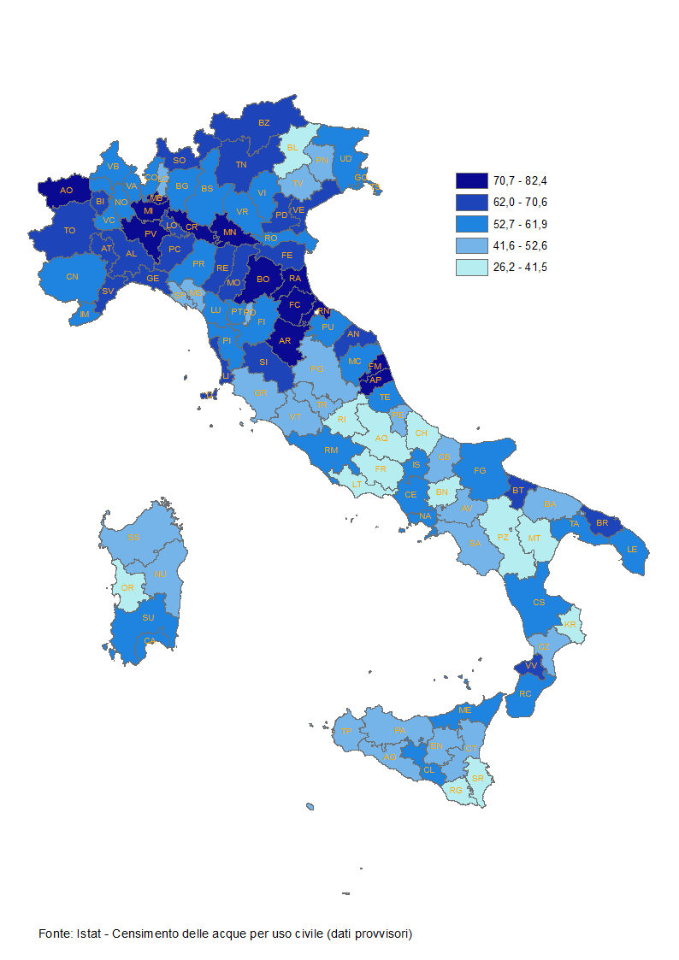
Figura 6 - Efficienza reti idriche. Tutte le Province. Anno 2020 (valori %)
Torna all’indice
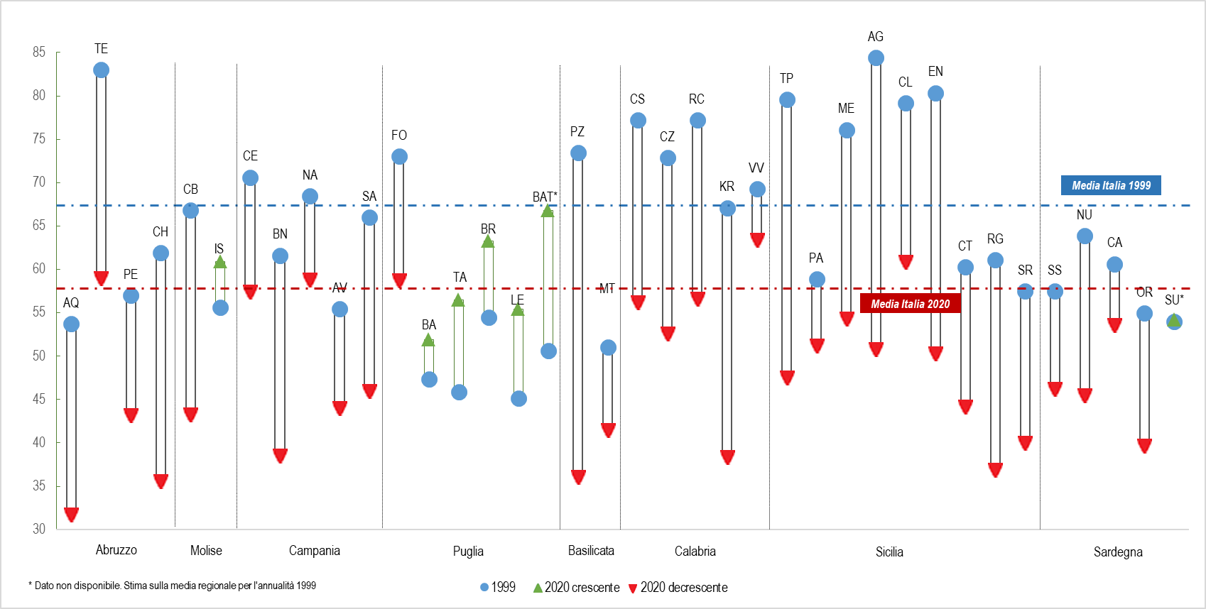
Figura 6.1 - Efficienza reti idriche. Province del Mezzogiorno. Anni 1999, 2020 e relative tendenze (valori %)

Fonte: Istat, Censimento delle acque per uso civile (dati provvisori)
Torna all’indice

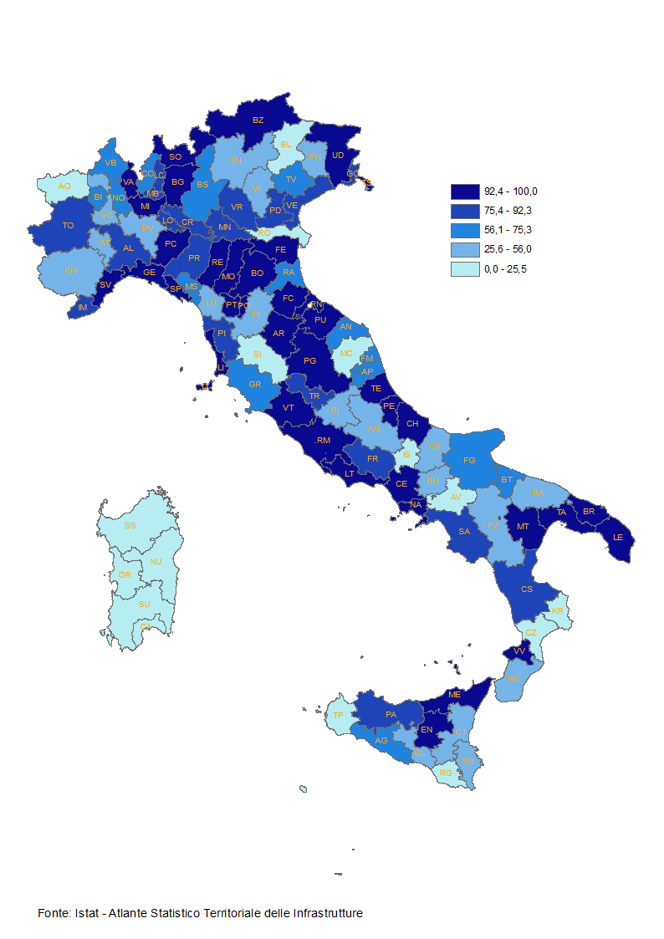
Figura 7 - Elettrificazione della rete ferroviaria. Tutte le Province. Anno 2005 (valori %)
Torna all’indice
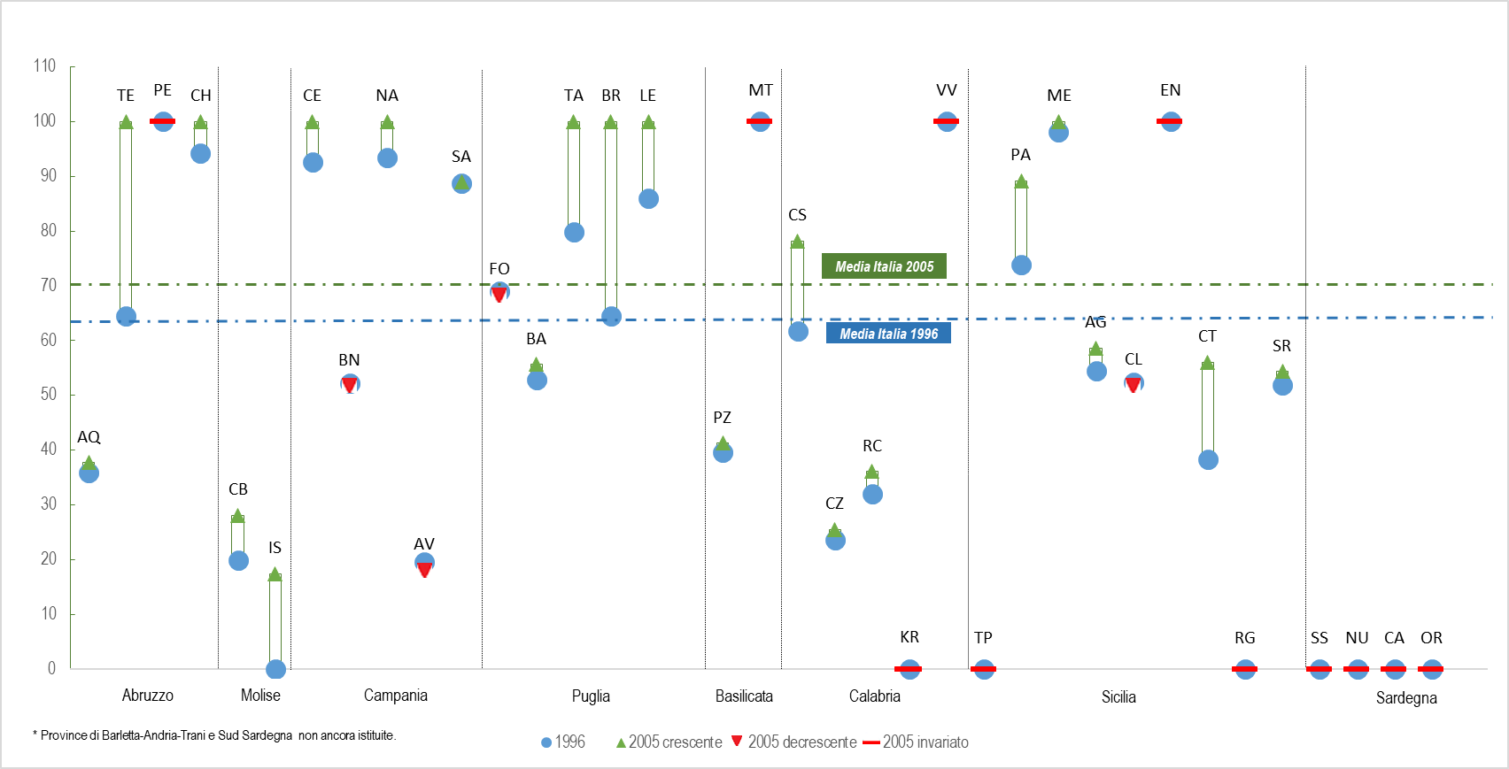
Figura 7.1 - Elettrificazione della rete ferroviaria. Province del Mezzogiorno. Anni 1996, 2005 e relative tendenze (valori %)

Fonte: Istat - Atlante Statistico Territoriale delle Infrastrutture

Torna all’indice

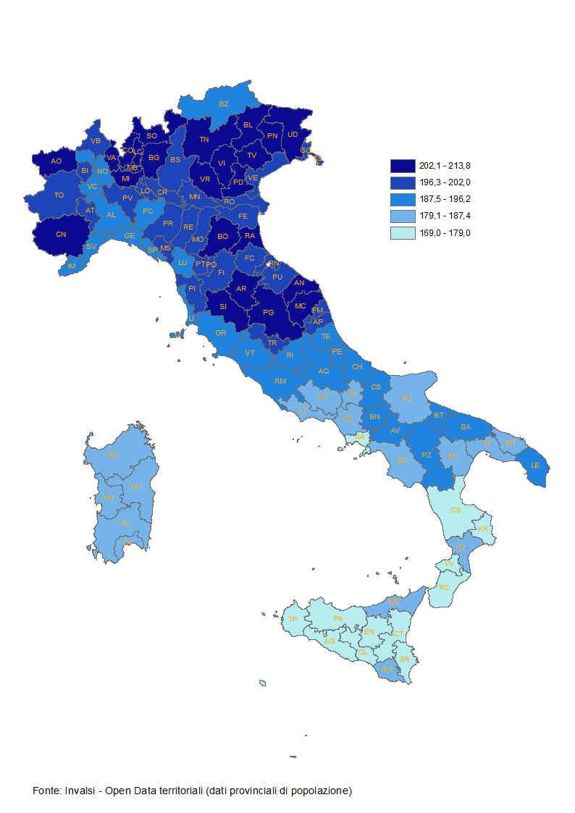
Figura 8a - Competenze degli studenti di III media in matematica. Tutte le Province. Anno 2021/22 (valori medi)
Torna all’indice
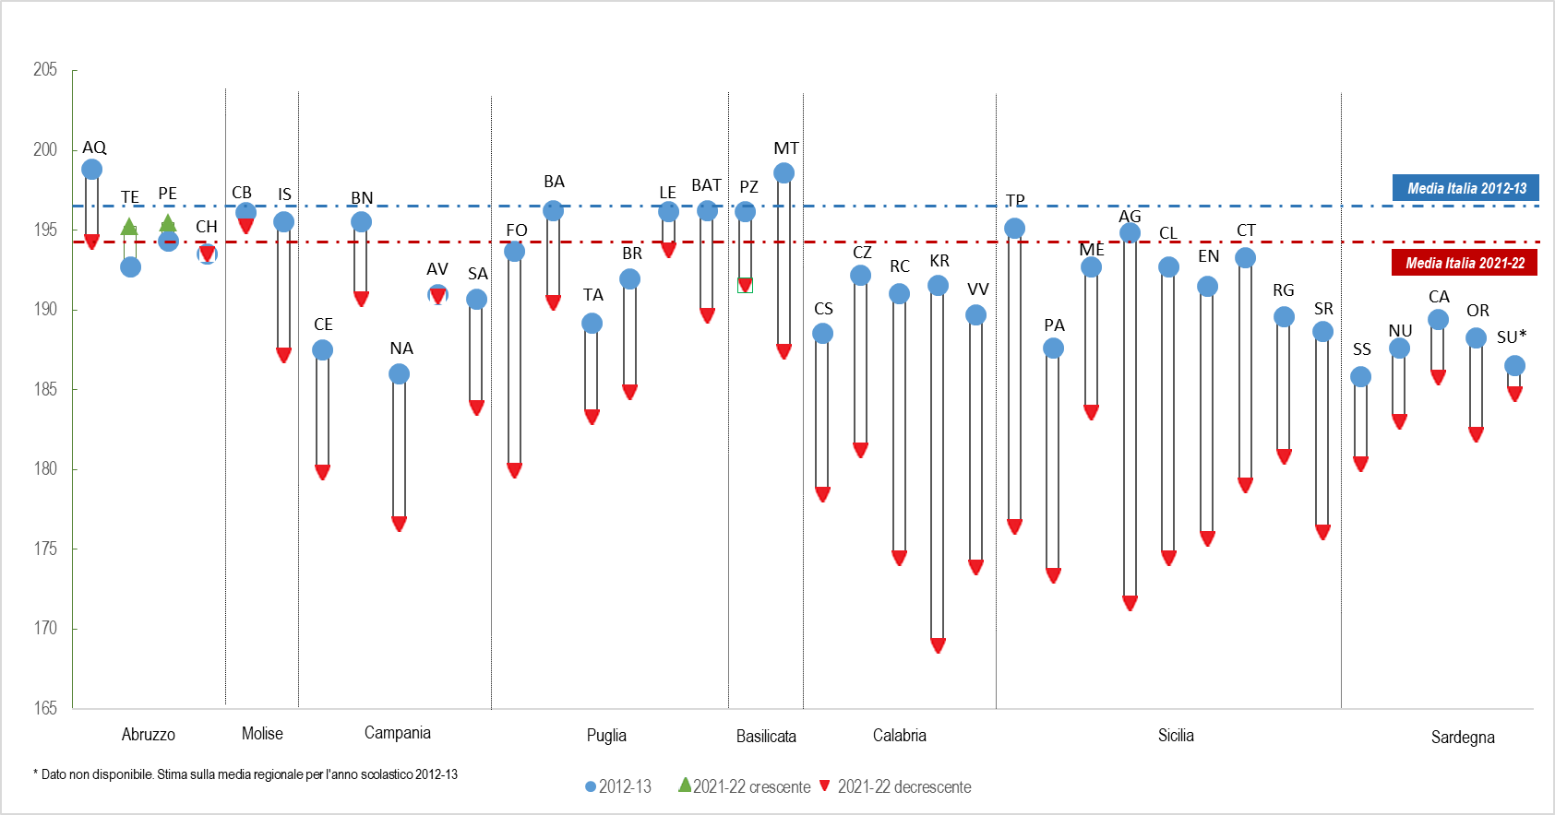
Figura 8a.1 - Competenze degli studenti di III media in matematica. Province del Mezzogiorno. Anni 2012/13, 2021/22 e tendenze (valori medi)

Fonte: Invalsi - Open Data territoriali (Dati provinciali di popolazione)

Torna all’indice

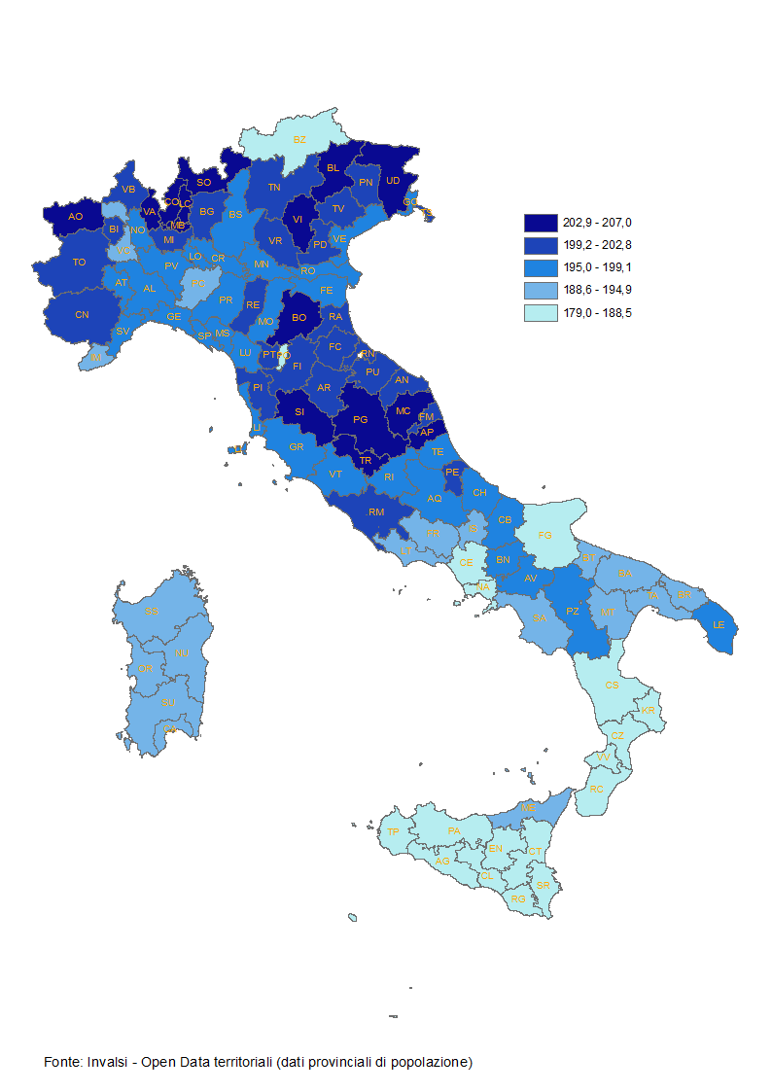
Figura 8b – Competenze degli studenti di III media in italiano. Tutte le Province. Anno 2021/22 (valori medi)
Torna all’indice
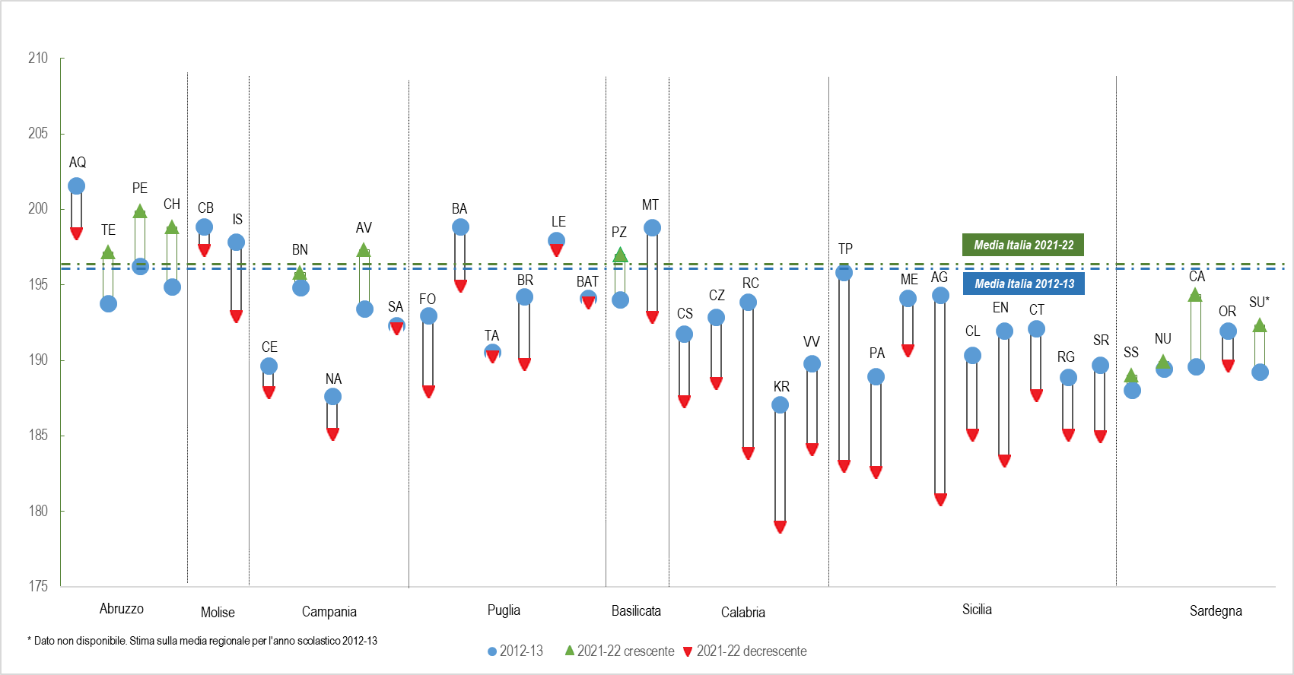
Figura 8b.1 - Competenze degli studenti di III media in italiano. Province del Mezzogiorno. Anni 2012/13, 2021/22 e tendenze (valori medi)

Fonte: Invalsi - Open Data territoriali (Dati provinciali di popolazione)

Torna all’indice

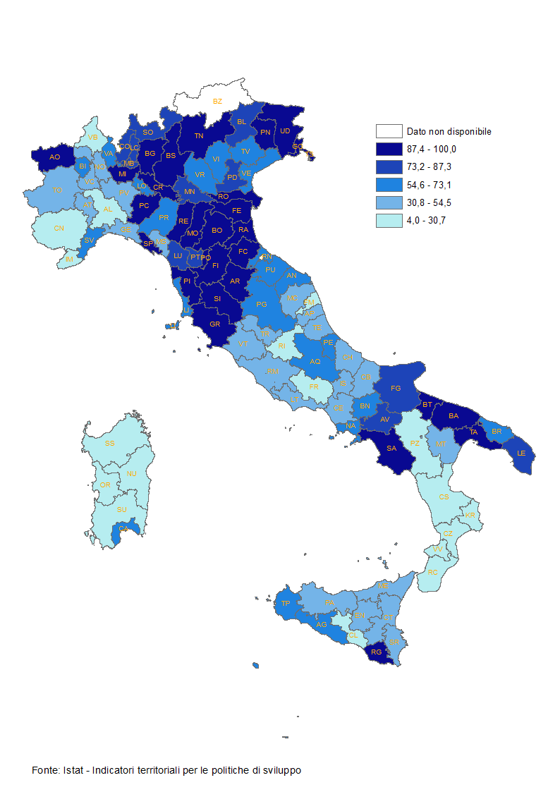
Figura 9 – Servizi per l'infanzia. Tutte le Province. Anno 2019 (valori %)
Torna all’indice
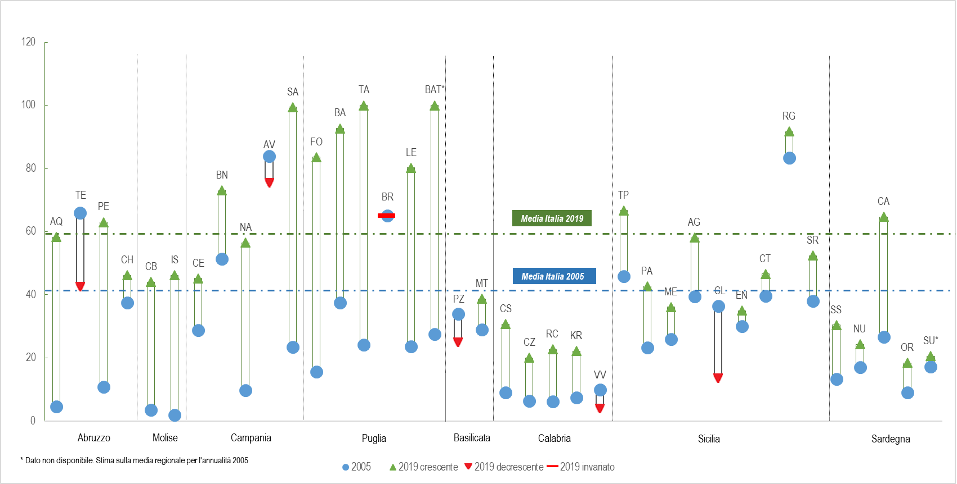
Figura 9.1 – Servizi per l'infanzia. Province del Mezzogiorno. Anni 2005, 2019 e relative tendenze (valori %)

Fonte: Istat - Indicatori territoriali per le politiche di sviluppo

Torna all’indice

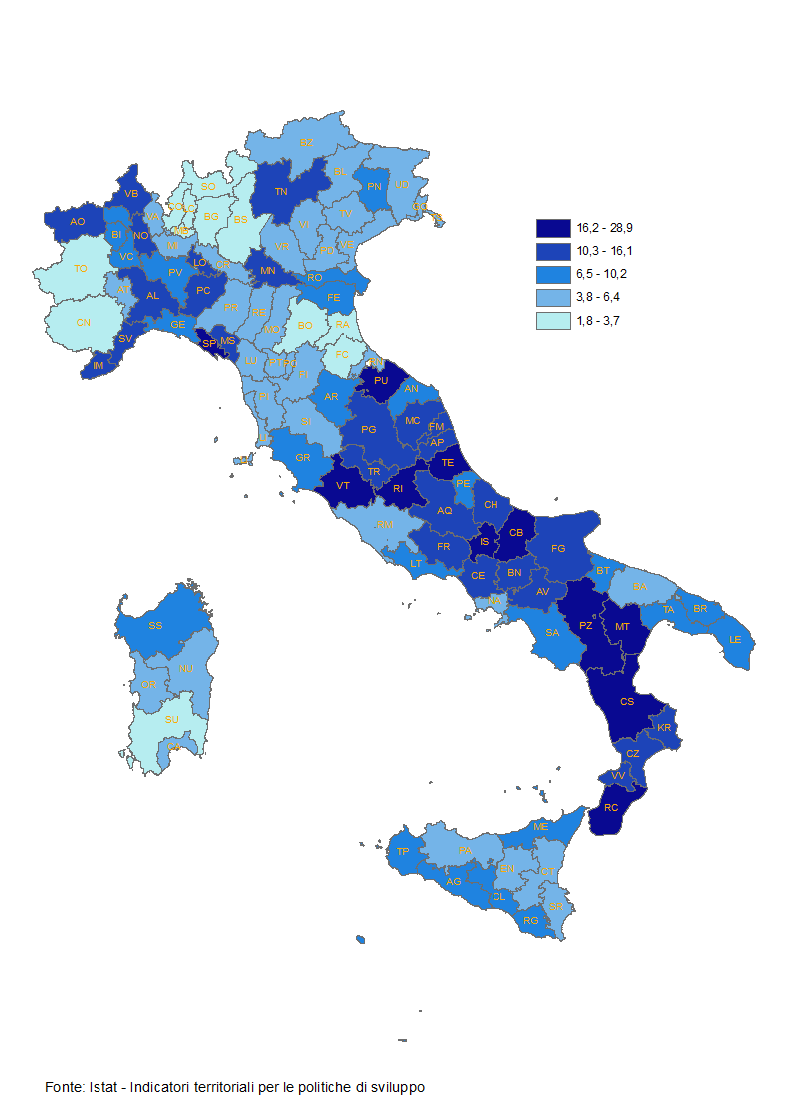
Figura 10 - Emigrazione ospedaliera (extra-regione). Tutte le Province. Anno 2020 (valori %)
Torna all’indice
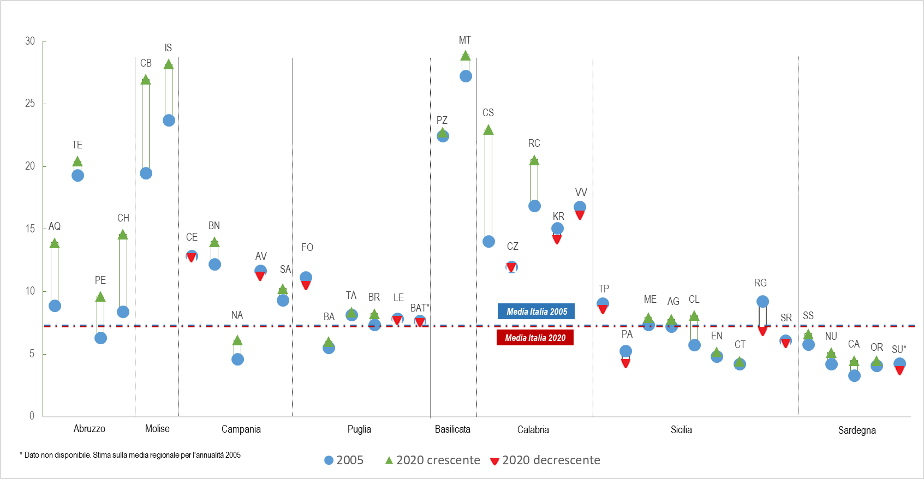
Figura 10.1 - Emigrazione ospedaliera (extra-regione). Province del Mezzogiorno. Anni 2005, 2020 e relative tendenze (valori %)

Fonte: Istat - Indicatori territoriali per le politiche di sviluppo

Torna all’indice

Per ragioni grafiche, alle Province di: Biella, Verbano-Cusio-Ossola, Lecco (Province istituite, ma dato non disponibile), Monza e della Brianza, Fermo, Barletta-Andria-Trani, Sud Sardegna (non istituite al 2005), è stato attribuito il valore medio della Regione di appartenenza

